KLAIPĖDOS RAJONO SAVIVALDYBĖS TARYBOS 2019 M. VEIKLOS ATASKAITA

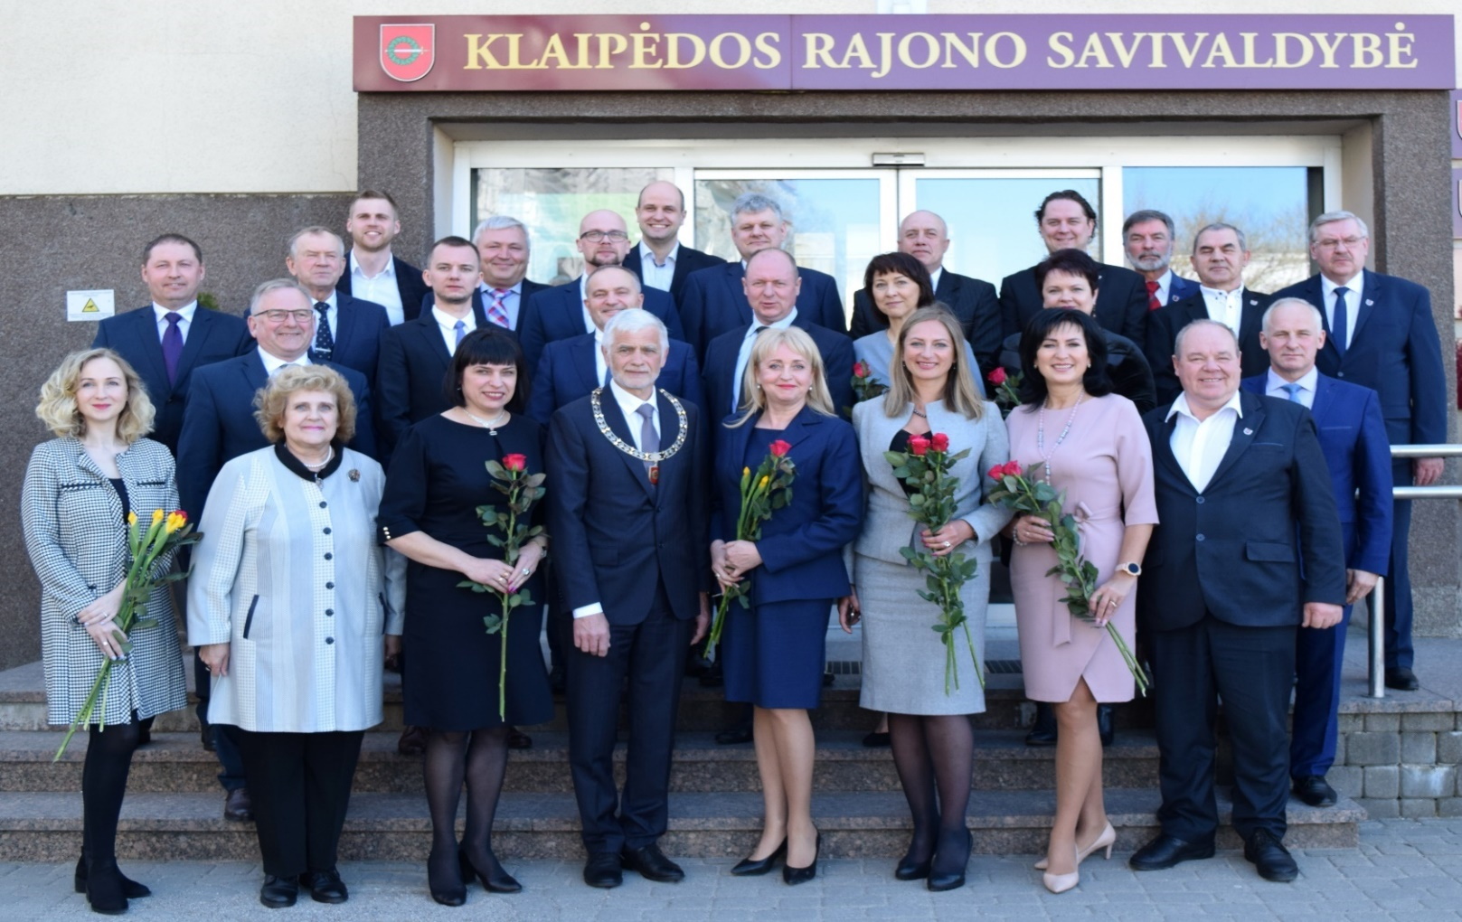

MŪSŲ RAJONAS NEABEJOTINAI YRA PUIKI VIETA GYVENTI IR KURTI SAVO ATEITĮ. MES TURIME TAI, KO NETURI KITI RAJONAI – PUIKIUS SMĖLĖTUS PAPLŪDIMIUS, KIEK ŠALTOKĄ, TAČIAU NUO TO NĖ KIEK NEMAŽIAU NUOSTABIĄ BALTIJOS JŪRĄ. MŪSŲ RAJONE GAUSU GRAŽIŲ VIETŲ, ISTORINIŲ AR PAVELDO OBJEKTŲ. TEREIKIA TIK LABAI NEDAUG – DIDESNIO DĖMESIO KASDIENIAMS REIKALAMS. O ŠIS DĖMESYS DABAR YRA KAIP NIEKADA DIDELIS.

KLAIPĖDOS RAJONO SAVIVALDYBĖS MERAS
BRONIUS MARKAUSKAS

KLAIPĖDOS RAJONO PLĖTRA. GYVENTOJAI

ESAME AUGANTIS RAJONAS. Vienas iš keliolikos Lietuvoje, kur gyventojų skaičius nuolat didėja. Kasmet jis ūgteli maždaug dviem tūkstančiais. O praėję metai buvo ypatingi ir tuo, kad peržengėme 60-ies tūkstančių ribą. Šių metų sausio 1 d. Klaipėdos rajone buvo registruota jau daugiau kaip 62 tūkst. gyventojų.
GALIMA PASIDŽIAUGTI DAR VIENU IŠSKIRTINUMU LIETUVOS ŽEMĖLAPYJE. Mūsų rajonas yra vienas iš trijų šalyje, kur bendras vaikų ir jaunimo skaičius šiuo metu yra didesnis nei pensinio amžiaus gyventojų. Tad esame ne tik augantis, bet ir jaunėjantis rajonas.
NENUOSTABU, KAD DAUGĖJANT GYVENOJŲ, RAJONE PLEČIASI IR VERSLAS. Praėję metai buvo rekordiniai- įregistruotas net 234 mažos ir vidutinės įmonės. Per pastaruosius du dešimtmečius tai didžiausias įregistruotų įmonių skaičius Klaipėdos rajone.
DAR VIENAS AUGIMAS - DIRBANČIŲJŲ ĮMONĖSE SKAIČIAI. Lyginant su ankstesniais metais darbuotojų skaičius Klaipėdos rajone veikiančiose įmonėse augo labiausiai-iki 1389.

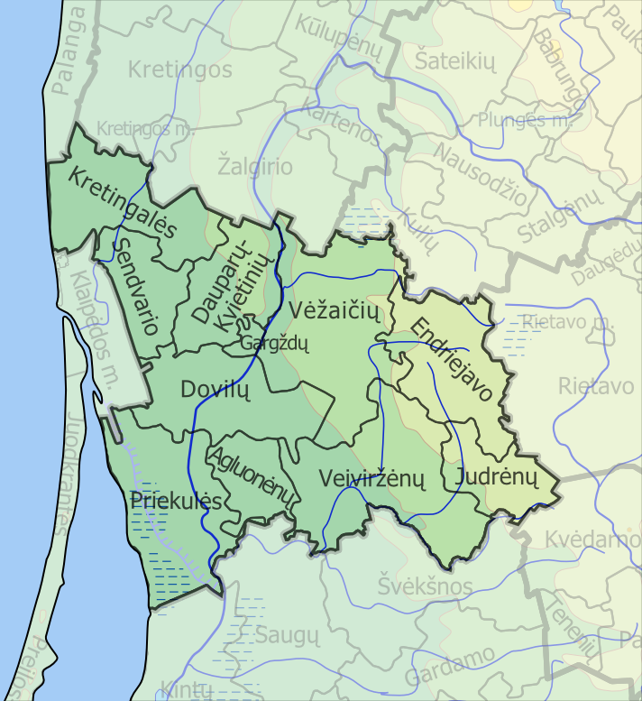

I. KLAIPĖDOS RAJONO SAVIVALDYBĖS TARYBA

Klaipėdos rajono savivaldybės taryba yra atstovaujamoji savivaldybės institucija, susidedanti iš 27 įstatymų nustatyta tvarka demokratiškai išrinktų savivaldybės bendruomenės atstovų – tarybos narių.
2019 m. baigėsi 8-ojo šaukimo Klaipėdos rajono savivaldybės tarybos įgaliojimai. 2019 balandžio 15 d. savo veiklą pradėjo 9-ojo šaukimo kadencijos taryba. Į Klaipėdos rajono savivaldybės 9-ojo šaukimo kadencijos tarybą 2019 m. kovo 3 d. vykusiuose rinkimuose buvo išrinkti 5 politinių partijų ir 3 visuomeninių rinkimų komitetų atstovai:
Tėvynės sąjungos−Lietuvos krikščionių demokratų partijos − Rasa Petrauskienė, Alfredas Šiaulys, Mindaugas Šunokas, Jonas Dumašius, Rasa Linkienė.
Lietuvos Respublikos liberalų sąjūdžio partijos − Nerijus Galvanauskas, Audronė Balnionienė, Aušra Gudauskienė, Justas Ruškys.
Lietuvos valstiečių ir žaliųjų sąjungos – Andrius Vainius, Violeta Riaukienė, Raimundas Daubaris, Vytautas Butkus, Arvydas Katkus.
Visuomeninis rinkimų komiteto „Kuriam kartu“ − Viktoras Kura, Martynas Pocius, Sigitas Karbauskas.
Lietuvos socialdemokratų partijos − Jonas Dromantas, Andrius Adomaitis, Ligita Liutikienė.
Visuomeninis rinkimų komiteto „Bendrai geriau“ – Vaclovas Macijauskas, Loreta Piaulokaitė-Motuzienė.
Lietuvos socialdemokratų darbo partijos – Vaclovas Dačkauskas, Česlovas Banevičius.
Visuomeninis rinkimų komiteto „Klaipėdos rajono žemaičiai“ − Raimondas Simonavičius, Rūta Cirtautaitė.
Tarybos nariai Rasa Petrauskienė, Justas Ruškys ir Mindaugas Šunokas atsisakė Tarybos nario mandato, nes Klaipėdos rajono savivaldybės tarybos 2019-05-30 sprendimu Nr. T11-163 ir Nr. T11-164 bei 2019-10-31 sprendimu Nr. T11-338 Rasa Petrauskienė, Justas Ruškys ir Mindaugas Šunokas buvo paskirti Klaipėdos rajono savivaldybės administracijos direktoriaus pavaduotojais. Todėl Tarybos nario įgaliojimai buvo suteikti Tėvynės sąjungos-Lietuvos krikščionių demokratų partijos nariams Virgilijui Skuodui ir Vidai Ronkaitytei bei Liberalų sąjūdžio partijos nariui Albert Albertjan.
9-ojo šaukimo Klaipėdos rajono savivaldybės tarybą sudaro šių politinių partijų atstovai:
Tėvynės sąjungos−Lietuvos krikščionių demokratų partijos − Alfredas Šiaulys, Virgilijus Skuodas, Jonas Dumašius, Rasa Linkienė, Vida Ronkaitytė.
Lietuvos Respublikos liberalų sąjūdžio partijos − Nerijus Galvanauskas, Audronė Balnionienė, Aušra Gudauskienė, Albert Albertjan.
Lietuvos valstiečių ir žaliųjų sąjungos – Violeta Riaukienė, Raimundas Daubaris, Vytautas Butkus, Arvydas Katkus, Bronius Markauskas.
Visuomeninis rinkimų komiteto „Kuriam kartu“ − Viktoras Kura, Martynas Pocius, Sigitas Karbauskas.
Lietuvos socialdemokratų partijos − Jonas Dromantas, Andrius Adomaitis, Ligita Liutikienė.
Visuomeninis rinkimų komiteto „Bendrai geriau“ – Vaclovas Macijauskas, Loreta Piaulokaitė-Motuzienė, Andrius Vainius.
Lietuvos socialdemokratų darbo partijos – Vaclovas Dačkauskas, Česlovas Banevičius.
Visuomeninis rinkimų komiteto „Klaipėdos rajono žemaičiai“ − Raimondas Simonavičius, Rūta Cirtautaitė.
Laikotarpiu nuo 2019-04-15 iki 2019-12-31 Klaipėdos rajono savivaldybės tarybos valdančiąją daugumą sudarė 3 partijas (Lietuvos valstiečių ir žaliųjų, Lietuvos Respublikos liberalų, Tėvynės sąjungos−Lietuvos krikščionių demokratų) ir 1 visuomeninį rinkimų komitetą („Bendrai geriau“) atstovaujantys Tarybos nariai.
Nuo 2019-04-15 Savivaldybės tarybai vadovauja 2019 m. kovo 3 d. vykusių Lietuvos Respublikos savivaldybių tarybų ir tiesioginių mero rinkimų metu Klaipėdos rajono savivaldybės meru išrinktas Bronius Markauskas.

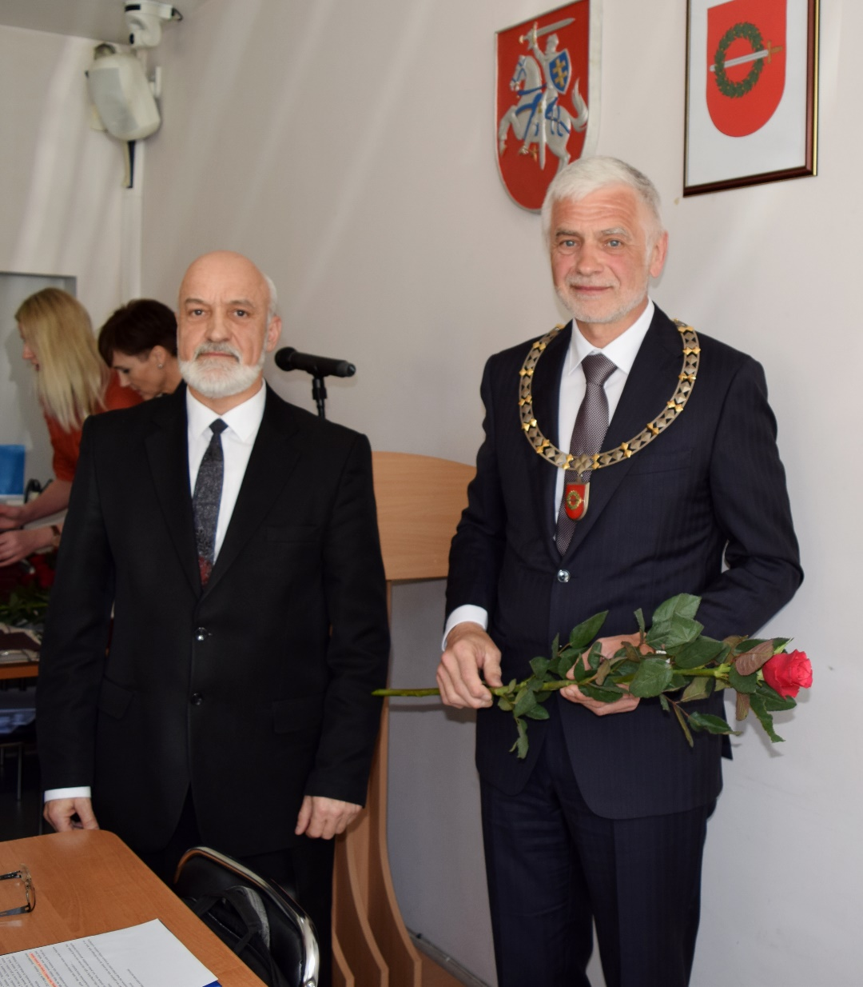

II. TARYBOS POSĖDŽIAI, SPRENDIMAI

Klaipėdos rajono savivaldybės taryba dirba vadovaudamasi Lietuvos Respublikos Konstitucija, Vietos savivaldos įstatymu, Klaipėdos rajono savivaldybės tarybos veiklos reglamento nustatyta tvarka. Pagrindinė Tarybos darbo forma – Tarybos posėdžiai, į kuriuos Klaipėdos rajono tarybos nariai tradiciškai rinkosi kiekvieno mėnesio paskutinį ketvirtadienį. Per ataskaitinį laikotarpį Mero potvarkiu buvo sušaukti ir įvyko 9 eiliniai Tarybos posėdžiai.

Tarybos narių dalyvavimas Tarybos posėdžiuose:

Eil.  Nr. | Vardas, pavardė | Posėdžio data |  |  |  |  |  |  |  |  | Nedalyvavo  kartų
 |  | 04-15 | 05-03 | 05-30 | 06-27 | 08-29 | 09-26 | 10-31 | 11-28 | 12-19
1. | Andrius Adomaitis | + | + | + | + | + | + | x | + | + | 1
2. | Albert Albertjan |  |  |  | + | x | + | + | + | + | 1
3. | Audronė Balnionienė | + | + | + | + | + | + | + | + | +
4. | Česlovas Banevičius | + | + | + | + | + | + | + | + | +
5. | Vytautas Butkus | + | + | + | + | + | + | + | + | +
6. | Rūta Cirtautaitė | + | + | + | + | + | + | + | + | +
7. | Vaclovas Dačkauskas | + | + | + | + | + | + | + | + | +
8. | Raimundas Daubaris | + | + | + | + | + | + | + | + | +
9. | Jonas Dromantas | + | + | + | + | + | + | + | + | +
10. | Jonas Dumašius | + | + | + | + | + | + | x | x | + | 2
11. | Nerijus Galvanauskas | + | + | + | + | + | + | + | + | +
12. | Aušra Gudauskienė | + | + | + | + | x | + | + | x | + | 2
13. | Sigitas Karbauskas | + | + | + | + | + | + | + | + | +
14. | Arvydas Katkus | + | + | + | + | + | + | + | + | +
15. | Viktoras Kura | + | + | + | + | + | x | + | + | + | 1
16. | Rasa Linkienė | + | + | + | + | + | + | + | + | +
17. | Ligita Liutikienė | + | + | + | + | + | + | + | + | +
18. | Vaclovas Macijauskas | + | + | + | + | + | + | + | + | +
19. | Bronius Markauskas | + | + | + | + | + | + | + | + | +
20. | Loreta Piaulokaitė-Motuzienė | + | + | + | + | + | + | + | + | +
21. | Martynas Pocius | + | + | + | x | + | + | + | + | + | 1
22. | Violeta Riaukienė | + | + | + | + | + | + | + | + | +
23. | Raimondas Simonavičius | + | + | + | + | + | + | + | + | +
24. | Virgilijus Skuodas |  |  |  | + | + | + | + | + | +
25. | Alfredas Šiaulys | + | + | + | + | + | + | + | x | + | 1
26. | Vida Ronkaitytė |  |  |  |  |  |  |  | + | +
27. | Andrius Vainius | + | + | + | + | + | + | x | + | + | 1
Visi Tarybos posėdžiai buvo vieši. Juose dalyvaudavo klausimų, problemų sprendimais suinteresuoti asmenys, įstaigų, įmonių vadovai, bendruomenių atstovai.
Per laikotarpį nuo 2019-04-15 iki 2019-12-31 Tarybai svarstyti buvo pateikti 348 sprendimų projektai ir 28 informacijos. Taryba, pirmininkaujant Merui, priėmė 334 sprendimus, iš jų 56 norminius teisės aktus, kuriuos Meras pasirašė elektroniniu parašu. Jie yra skelbiami Teisės aktų registre.
Tarybos priimti sprendimai:
- Padidinti atlyginimas kultūros darbuotojams.
- Padidinta parama globėjams.
- Padidintos dotacijas tėvams, leidžiantiems vaikus į privačius darželius.
- Per šį laikotarpį į rajoną neįsileista nė viena įmonė, užsiimanti taršia veikla.
- Priimtas sprendimas keisti Savivaldybės administracijos struktūrą.

Klaipėdos rajono savivaldybės strateginiame veiklos plane yra numatytos dvi administracinės naštos mažinimo priemonės, kurių tikslas – sumažinti asmenų laiko sąnaudas ir finansines išlaidas, kurias patiria vykdydami Savivaldybės tarybos sprendimuose ar administracijos direktoriaus įsakymuose nustatytus informacinius įpareigojimus. Viena ̶ projekto „Paslaugų teikimo gyventojams kokybės gerinimas Klaipėdos regiono savivaldybėse“ įgyvendinimas, kita ̶ „Administracijos pastato priestato statybos projektavimo ir statybos darbai“. Pastarajai priemonei Klaipėdos rajono strateginiame 2019 ̶ 2021 m. veiklos plane lėšų neskirta, todėl šios priemonės vertinimas neatliktas, be to, ankstesnėje šios temos vertinimo vidaus audito ataskaitoje buvo konstatuota, kad ši priemonė yra praradusi aktualumą bei įvykdyta iš dalies. Priemonės projekto „Paslaugų teikimo gyventojams kokybės gerinimas Klaipėdos regiono savivaldybėse“ įgyvendinimas tęsiasi.
Per 2019 metus teismai Klaipėdos rajono savivaldybės tarybos sprendimų, mero potvarkių nepanaikino.
Tarybos posėdžiams klausimus (sprendimų projektus) rengia ir teikia Tarybos komitetai bei komisijos savo posėdžiuose, Tarybos narių frakcijos ir grupės pasitarimuose, Tarybos nariai, Savivaldybės kontrolės ir audito tarnyba, Meras ir Administracijos direktorius.
Per šį laikotarpį Taryba priėmė 21 protokolinius pavedimus (14 iš jų įvykdyti per 2019 metus). Tarybos ir mero sekretoriatas nuolat kontroliavo jų vykdymą bei 1 kartą teikė ataskaitą Tarybai apie protokolinių pavedimų įvykdymą.
Ataskaitiniu laikotarpiu 9 Klaipėdos rajono savivaldybės tarybos nariai 16 atvejų pareiškė apie nusišalinimą nuo interesų konfliktą keliančių klausimų svarstymo Tarybos ar Komiteto posėdžiuose. Visi Tarybos narių pareiškimai dėl nusišalinimo buvo priimti.
Siekiant užtikrinti viešumą ir skaidrumą, Klaipėdos rajono savivaldybės interneto svetainėje www.klaipedos-r.lt skyrelyje „Taryba“ galima stebėti tiesioginę Tarybos posėdžių transliaciją, peržiūrėti posėdžių archyvus, kuriuose galima rasti vardinius Tarybos narių balsavimo rezultatus, visus užregistruotus sprendimo projektus, Tarybos priimtus sprendimus bei Tarybos posėdžio protokolus.

III. TARYBOS KOMITETAI

Savivaldybės tarybos veikla tarp Savivaldybės tarybos posėdžių tęsiama Tarybos komitetuose.
2019 m. gegužės 3 d. Tarybos sprendimais Nr. T11-103 Nr. T11-104 sudaryti 5 (penki) 9-ojo šaukimo Klaipėdos rajono savivaldybės tarybos komitetai preliminariai nagrinėjo Savivaldybės tarybai teikiamus sprendimų projektus, teikė išvadas ir pasiūlymus bei kontroliavo, kaip laikomasi įstatymų, ar vykdomi Savivaldybės tarybos, mero sprendimai.
Ekonomikos ir biudžeto komitetas (pirmininkas Nerijus Galvanauskas, Lietuvos Respublikos liberalų sąjūdžio partija, pirmininko pavaduotojas Arvydas Katkus, Lietuvos valstiečių ir žaliųjų sąjunga). Per ataskaitinį laikotarpį įvyko 8 posėdžiai, kuriuose buvo apsvarstyti 293 klausimai, 20 informacijų.

Ekonomikos ir biudžeto komiteto narių dalyvavimas komiteto posėdžiuose:
Tarybos nario  pavardė | Posėdžio data |  |  |  |  |  |  |  | Nedalyvavo (kartų)
 | 05-03 | 05-24 | 06-21 | 08-23 | 09-20 | 10-25 | 11-22 | 12-13
R. Daubaris | + | + | + | + | + | + | + | +
V. Dačkauskas | x | x | x | + | + | + | + | + | 3
J. Dromantas | + | x | + | + | + | + | + | + | 1
N. Galvanauskas | + | + | + | + | + | + | + | +
A. Katkus | + | x | + | + | + | + | + | + | 1
S. Karbauskas | + | + | + | + | + | + | + | +
A. Šiaulys | + | + | + | + | + | + | x | + | 1
„+“ – dalyvavo, „x“ – nedalyvavo

Sveikatos apsaugos ir socialinės rūpybos komitetas (pirmininkas Vytautas Butkus, Lietuvos valstiečių ir žaliųjų sąjunga, nuo 2019-05-03 iki 2019-06-13 pirmininko pavaduotojas Justas Ruškys, Lietuvos Respublikos liberalų sąjūdžio partija, nuo 2019-08-23 pirmininko pavaduotojas Albert Albertjan, Lietuvos Respublikos liberalų sąjūdžio partija). Per ataskaitinį laikotarpį įvyko 9 posėdžiai (iš jų – 1 neeilinis), kuriuose buvo apsvarstyta 302 klausimai, 17 informacijų.
Sveikatos apsaugos ir socialinės rūpybos komiteto narių dalyvavimas komiteto posėdžiuose:
Tarybos nario  pavardė | Posėdžio data |  |  |  |  |  |  |  |  | Nedalyvavo (kartų)
 | 05-03 | 05-24 | 06-21 | 08-23 | 09-20 | 10-25 | 11-04 | 11-22 | 12-13
A. Albertjan |  |  |  | x | x | + | + | + | + | 2
Č. Banevičius | + | + | + | + | + | + | x | + | + | 1
V. Butkus | + | + | + | + | + | + | + | + | +
R. Cirtautaitė | + | + | + | + | + | + | + | + | +
V. Ronkaitytė |  |  |  |  |  |  |  |  | +
„+“ – dalyvavo, „x“ – nedalyvavo

Švietimo, kultūros ir sporto komitetas (pirmininkas Vaclovas Macijauskas, Visuomeninis rinkimų komitetas „Bendrai geriau“, pirmininko pavaduotoja Rasa Linkienė, Tėvynės sąjunga–Lietuvos krikščionių demokratų partija). Per ataskaitinį laikotarpį įvyko 9 posėdžiai (iš jų 1 išvažiuojamasis - jungtinis Švietimo, kultūros ir sporto komiteto bei Vietos ūkio ir kaimo reikalų komiteto), kuriuose buvo apsvarstyti 281 klausimai ir 22 informacijos.

Švietimo, kultūros ir sporto komiteto narių dalyvavimas komiteto posėdžiuose:
Tarybos nario  pavardė | Posėdžio data |  |  |  |  |  |  |  |  | Nedalyvavo (kartų)
 | 05-03 | 05-23 | 06-20 | 08-22 | 08-26 | 09-19 | 10-24 | 11-21 | 12-12
V. Macijauskas | + | + | + | + | + | + | + | + | +
R. Linkienė | + | + | + | + | x | + | x | + | + | 2
A. Gudauskienė | + | + | + | + | + | x | + | x | + | 2
V. Kura | + | + | + | + | x | + | + | + | + | 1
L. Liutikienė | + | + | + | + | + | + | + | + | +
V. Riaukienė | + | + | + | + | x | + | + | + | + | 1
R. Simonavičius | + | + | + | + | x | + | + | + | + | 1
„+“ – dalyvavo, „x“ – nedalyvavo
Vietos ūkio ir kaimo reikalų komitetas (pirmininkas Jonas Dumašius, Tėvynės sąjunga–Lietuvos krikščionių demokratų partija, pirmininko pavaduotoja Loreta Piaulokaitė-Motuzienė, Visuomeninis rinkimų komitetas „Bendrai geriau“). Per ataskaitinį laikotarpį įvyko 11 posėdžių (iš jų – 2 neeiliniai, 1 išvažiuojamasis - jungtinis Švietimo, kultūros ir sporto komiteto bei Vietos ūkio ir kaimo reikalų komiteto), kuriuose buvo apsvarstyti 289 klausimai ir 17 informacijų.

Vietos ūkio ir kaimo reikalų komiteto narių dalyvavimas komiteto posėdžiuose:
Tarybos nario  pavardė | Posėdžio data |  |  |  |  |  |  |  |  |  |  | Nedalyvavo (kartų)
 | 05-03 | 05-27 | 06-20 | 07-10 | 08-22 | 08-26 | 09-19 | 10-15 | 10-24 | 11-21 | 12-12
J. Dumašius | + | + | + | + | + | + | + | + | x | + | + | 1
L. Piaulokaitė-Motuzienė | + | + | + | + | + | + | + | + | + | + | +
A. Adomaitis | + | + | + | + | + | + | + | + | x | + | x | 2
A. Balnionienė | + | x | + | + | + | + | + | + | x | + | + | 2
M. Pocius | + | + | + | x | + | + | + | + | + | + | + | 1
V. Skuodas |  |  |  | + | + | + | + | + | + | + | +
A. Vainius | + | + | + | + | + | + | + | + | + | + | +
„+“ – dalyvavo, „x“ – nedalyvavo
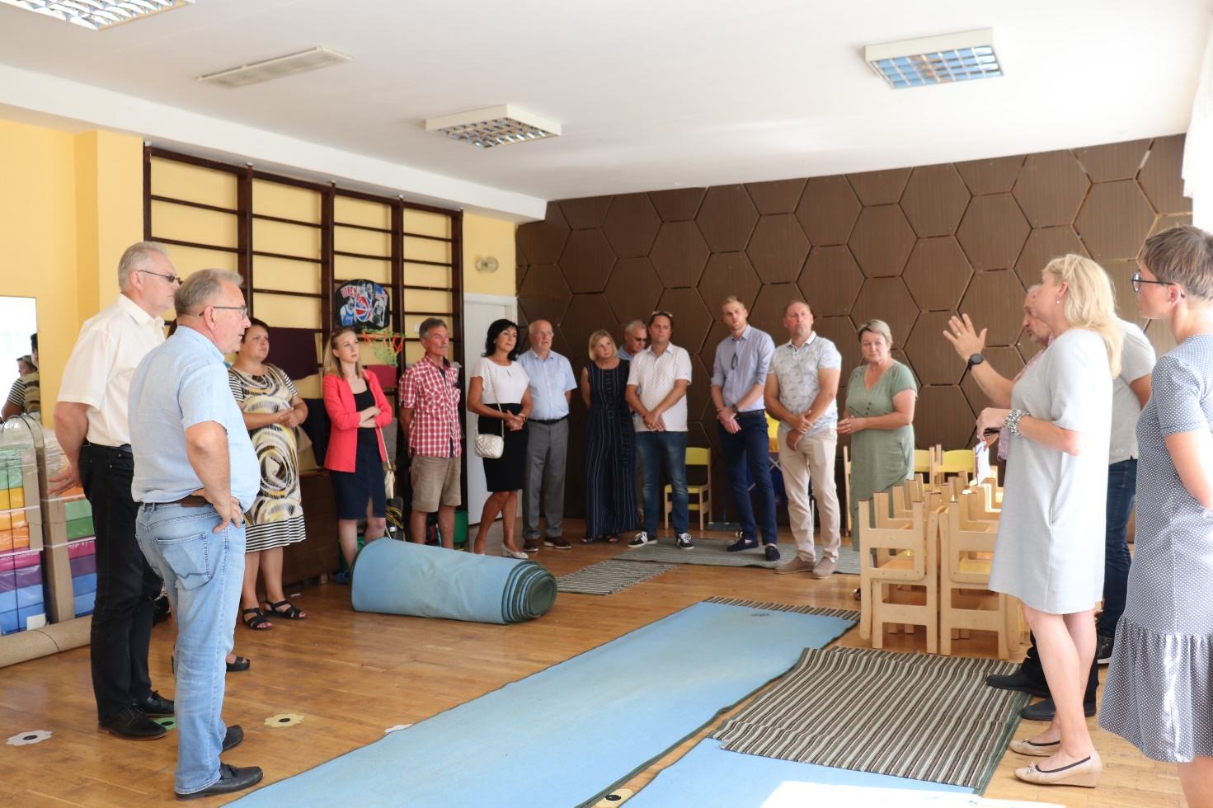
Išvažiuojamasis jungtinis Vietos ūkio ir kaimo reikalų bei Švietimo, kultūros ir sporto komitetų posėdis Gargždų lopšelyje-darželyje „Gintarėlis“

Kontrolės komitetas (pirmininkas Raimondas Simonavičius, Visuomeninis rinkimų komitetas „Klaipėdos rajono žemaičiai“, pirmininko pavaduotojas Nerijus Galvanauskas, Lietuvos Respublikos liberalų sąjūdžio partija). Per ataskaitinį laikotarpį įvyko 2 posėdžiai, kuriuose buvo apsvarstyti 6 klausimai.

Kontrolės komiteto narių dalyvavimas komiteto posėdžiuose:
Tarybos nario pavardė | Posėdžio data |  | Nedalyvavo (kartų)
 | 08-22 | 10-24
N. Galvanauskas | + | +
A. Katkus | + | +
S. Karbauskas | + | +
R. Simonavičius | + | +
L. Liutikienė | x | + | 1
V. Skuodas | + | +
V. Macijauskas | x | + | 1
„+“ – dalyvavo, „x“ – nedalyvavo
Visų komitetų posėdžio darbotvarkės ne vėliau kaip prieš 2 darbo dienas iki komiteto posėdžio pradžios paskelbiamos Savivaldybės interneto svetainėje. Komitetų posėdžių metu yra daromi garso įrašai, kurie yra saugomi informacinėse laikmenose.

IV. TARYBOS KOMISIJOS, DARBO GRUPĖS

2019 m. Klaipėdos rajono savivaldybėje veikė Tarybos sprendimais sudarytos komisijos, tarybos, darbo grupės, kurių veikloje dalyvavo Klaipėdos rajono savivaldybės tarybos nariai:
Klaipėdos rajono savivaldybės nusikalstamumo prevencijos komisija (sudaryta 2019-06-27 Tarybos sprendimu Nr. T11-173, 2019-11-28 Tarybos sprendimu Nr. T11-370 pakeistas komisijos narys). Komisijos pirmininkė – Savivaldybės tarybos narė Aušra Gudauskienė.
2019 m. vyko 1 Klaipėdos rajono nusikalstamumo prevencijos komisijos posėdis, kuriame svarstyti 2 klausimai:
1. Dėl Klaipėdos rajono nusikalstamumo prevencijos ir kontrolės 2017−2019 m. programos 2019 m. priemonių plano įgyvendinimo.
2. Dėl Klaipėdos rajono nusikalstamumo prevencijos ir kontrolės 2020−2022 m. programos ir priemonių plano projekto.
2019-12-04 Komisijos posėdyje Klaipėdos rajono nusikalstamumo prevencijos ir kontrolės 2017-2019 m. programos 2019 m. priemonių vykdymas įvertintas gerai.
Nutarta:
1. Neberengti Klaipėdos rajono nusikalstamumo prevencijos ir kontrolės programos.
2. Siūlyti Savivaldybės merui sudaryti darbo grupę dėl galimybės sujungti Narkotikų kontrolės ir Nusikalstamumo prevencijos komisijas.
3. Parengti naujus Klaipėdos rajono nusikalstamumo prevencijos komisijos veiklos nuostatus.
4. Siūlyti Administracijos direktoriui Klaipėdos rajono nusikalstamumo prevencijos ir kontrolės 2020−2022 m. programos ir priemonių plano projekte numatytas priemones įtraukti į Strateginį veiklos planą bei pagal poreikį numatyti joms finansavimą.

Klaipėdos rajono savivaldybės antikorupcijos komisija (sudaryta 2019-05-30 Tarybos sprendimu Nr. T11-167). Komisijos pirmininkas – Savivaldybės tarybos narys Sigitas Karbauskas.
Komisija pagal kompetenciją koordinuoja Savivaldybės politikos įgyvendinimą korupcijos prevencijos srityje, išskiria prioritetines jos prevencijos ir kontrolės kryptis bei nuosekliai įgyvendina priemones, didinančias korupcijos prevencijos veiksmingumą.
2019 metais vyko 3 Klaipėdos rajono Antikorupcijos komisijos posėdžiai, kuriuose svarstyti 4 klausimai (2018 metų veiklos ataskaita, dėl Klaipėdos rajono savivaldybės administracijos ir (ar) Klaipėdos rajono savivaldybių įstaigų veiklos srities , kurioje bus atliekamas korupcijos pasireiškimo tikimybės nustatymas, pasirinkimo; dėl Klaipėdos rajono savivaldybės 2020-2022 metų korupcijos prevencijos programos projekto; einamieji klausimai).
Siekiant ,,užkirsti“ kelią galimai korupcijai, Savivaldybėje, rengiant norminius teisės aktus, yra atliekamas antikorupcinis teisės aktų projektų vertinimas. 2019 metais parengta 50 teisės aktų projektų antikorupcinio vertinimo pažymų.
Vyriausioji specialistė Gitana Bajorinienė, atsakinga už korupcijos prevenciją, atliko korupcijos pasireiškimo tikimybės nustatymą Klaipėdos rajono savivaldybės Antikorupcijos komisijos posėdyje pasirinktoje srityje ,,Traktorių, savaeigių ir žemės ūkio mašinų bei priekabų registravimo bei techninės apžiūros organizavimas“. 2019-10-25 Savivaldybės mero raštu Nr.T17-355 ,,Dėl korupcijos pasireiškimo tikimybės nustatymo“ motyvuota išvada buvo pateikta Lietuvos Respublikos specialiųjų tyrimų tarnybos Klaipėdos valdybai.
Nuolat bendradarbiauta su LR Specialiųjų tyrimų tarnybos pareigūnais, dalintasi informacija su korupcija ir korupcijos prevencija susijusiai klausimais, siekiant veiksmingos ir efektyvios kovos su korupcija. Vykdant korupcijos prevenciją, Klaipėdos rajono savivaldybės gyventojams informacija pateikiama savivaldybės internetiniame tinklapyje ir vietinėje rajono spaudoje.

Klaipėdos rajono savivaldybės socialinės paramos teikimo komisija sudaryta Klaipėdos rajono savivaldybės tarybos 2019-05-03 sprendimu Nr. T11-108. Komisijos pirmininkė Klaipėdos rajono savivaldybės mero pavaduotoja Violeta Riaukienė. Klaipėdos rajono savivaldybės tarybos 2019-12-19 sprendimu Nr. T11-407 pakeistas Klaipėdos rajono savivaldybės tarybos 2019-05-03 sprendimo Nr. T11-108 „Dėl Socialinės paramos teikimo komisijos sudarymo“ 1 punktas, vietoj administracijos direktoriaus pavaduotojos Rasos Petrauskienės įrašant Klaipėdos rajono savivaldybės tarybos narę Rasą Linkienę.
Socialinės paramos teikimo komisijos nariai savo darbe vadovaujasi Klaipėdos rajono savivaldybės tarybos 2011-10-27 sprendimu Nr. T11-596 patvirtintais Socialinės paramos teikimo komisijos nuostatais bei Klaipėdos rajono savivaldybės tarybos 2014-03-27 sprendimu Nr. T11-139 patvirtintu Vienkartinių pašalpų skyrimo ir mokėjimo tvarkos aprašu.
Socialinės paramos teikimo komisija 2019 metais surengė 11 posėdžių. Išnagrinėta prašymų gauti socialinei paramai ir paslaugoms: vaistams ir slaugos priemonėms pirkti; pooperaciniam gydymui; malkoms pirkti; transporto išlaidoms kompensuoti; skoloms už būsto šildymą bei kitus patarnavimus apmokėti; vaikų vežimo į konsultacijas bei gydymo išlaidoms kompensuoti; alimentams prisiteisti; socialiniame būste įsikurti; globojamiems vaikams įsikurti; dėl socialinių įgūdžių ugdymo ir palaikymo paslaugų skyrimo; mokesčių už teikiamas pagalbos į namus, dienos socialinės globos paslaugas sumažinimo ar pratęsimo; prašymų gauti socialinę paramą mokiniams (išimties tvarka skirta 75 moksleiviams); globojamų vaikų poreikiams tenkinti (63 vaikams); paramos skyrimo „Katalėjos“ šeimynai.
Vienkartinės pašalpos skirtos 370 atvejų, išmokėta 95454 Eur.

Neveiksnių asmenų būklės peržiūrėjimo komisija sudaryta Klaipėdos rajono savivaldybės tarybos 2016-08-25 sprendimu Nr. T11-269. Komisijos pirmininkė – Socialinės paramos skyriaus vedėja Dalia Gumuliauskienė. Nariai: Rekvita Bagdonienė (deleguota nevyriausybinės organizacijos atstovė), Vilma Bružienė (Gargždų socialinių paslaugų centro direktoriaus pavaduotoja), Nijolė Guogienė (Gargždų psichikos sveikatos centro gydytoja psichiatrė), Vaidotas Jasas (Juridinio skyriaus vedėjas).
Pagrindinis Komisijos uždavinys – peržiūrėti neveiksnaus tam tikroje srityje asmens būklę ir priimti sprendimą dėl tikslingumo kreiptis į teismą dėl teismo sprendimo, kuriuo asmuo pripažintas neveiksniu tam tikroje srityje, peržiūrėjimo.
2019 metais surengti 8 posėdžiai, peržiūrėta 96 asmenų būklė, panaudota 1700 Eur (visa skiriama lėšų suma).

Klaipėdos rajono savivaldybės tarybos etikos komisija sudaryta Klaipėdos rajono savivaldybės tarybos 2019-05-30 sprendimu Nr. T11-166. Komisijos pirmininkas – Klaipėdos rajono savivaldybės tarybos narys Andrius Adomaitis. Tarybos 2019-06-27 sprendimu Nr. T11-182 ir 2019-11-28 sprendimu Nr. T11-373 buvo Komisijos sudėties pakeitimai.
Per ataskaitinį laikotarpį Komisija:
● įvyko 19 Komisijos posėdžių, surašė protokolus;
● priėmė 30 Komisijos sprendimų, iš jų:
● 2 Komisijos sprendimai buvo apskųsti Regionų apygardos administracinio teismo Klaipėdos rūmams, šiose bylose buvo pateikti Etikos komisijos atsiliepimai ir dalyvauta teismo posėdžiuose;
● išnagrinėjo 46 gautus raštus;
● parengė ir išsiuntė 93 raštus (pranešimus apie pradėtą tyrimą, Komisijos sprendimus, atsakymus);
● svarstė piliečių, Tarybos narių, Klaipėdos rajono savivaldybės administracijos darbuotojų profesinės sąjungos pranešimus apie galimai padarytus pažeidimus, Tarybos narių prašymus, pretenzijas;
● analizavo Tarybos narių viešųjų ir privačių interesų deklaravimą;
● vykdė Vyriausiosios tarnybinės etikos komisijos pavedimus;
● svarstė ir analizavo Tarybos, Komitetų ir Komisijų posėdžių nelankymo priežastis;
● analizavo Tarybos narių veiklos ataskaitų rinkėjams pateikimą iki Klaipėdos rajono savivaldybės tarybos veiklos reglamente nustatyto termino;
● svarstė Viešųjų ir privačių interesų derinimą valstybinėje tarnyboje;
● Komisijos siūlymu, atsižvelgiant į tai, kad Tarybos kadencija baigiasi balandžio mėnesį, pakoreguotas Klaipėdos rajono savivaldybės tarybos reglamento 83 punktas ir vietoj „Tarybos narys ne rečiau kaip vieną kartą per metus iki liepos mėnesio 1 dienos atsiskaito rinkėjams“ įrašyta „Tarybos narys ne rečiau kaip vieną kartą per metus iki kovo mėnesio 1 dienos atsiskaito rinkėjams. Ataskaita teikiama už praėjusius kalendorinius metus“.

Klaipėdos rajono savivaldybės jaunimo reikalų taryba (toliau JRT) sudaryta 2019-05-03 Tarybos sprendimu Nr. T11-117. Tarybos pirmininkas − Savivaldybės tarybos narys Virgilijus Skuodas.
JRT veikia pagal Savivaldybės tarybos 2009-11-26 sprendimu Nr. T11-493 patvirtintus Klaipėdos rajono savivaldybės jaunimo reikalų tarybos nuostatus. JRT savivaldybės jaunimo politiką formuoja ir sprendimus priima vadovaudamasi Savivaldybės tarybos 2017-01-26 sprendimu Nr. T11-1 patvirtinta Klaipėdos rajono savivaldybės jaunimo politikos plėtros 2017−2019 metų programa bei priemonių planu.
2019 metais suorganizuoti 9 JRT posėdžiai. Viename iš jų dalyvavo ir jaunimo politikos formavimo patirties sėmėsi Vokietijos Bradenburgo žemės jaunimo politiką formuojantys ir kitų savivaldybių atstovai. JRT posėdžiuose apsvarstyti 39 jaunimui aktualūs klausimai, priimti 36 nutarimai, Savivaldybės tarybai pateiktos dvi informacijos ir 5 pasiūlymai. Priimtų nutarimų įgyvendinimui parengti Savivaldybės tarybos sprendimų 6 projektai ir administracijos direktoriaus įsakymų 11 projektų.
Jaunimo reikalų koordinatorius ir du JRT nariai buvo pakviesti dalyvauti tarptautiniame projekte „Parama jaunimo politikos plėtojimui savivaldybės lygmeniu Gruzijoje“, kur dalijosi mūsų savivaldybės jaunimo politikos įgyvendinimo patirtimi. Du JRT nariai atstovauja Jaunimo Europos komandoje ir Darbo su jaunimu taryboje.
Aktyviam rajono jaunimui suorganizuoti jaunimo veiklos projektų bei jaunimo pilietiškumą ir kūrybiškumą skatinantys konkursai. Finansuota 16 jaunimo projektų, paskatinti ir apdovanoti Klaipėdos rajono 13 kūrybiškiausių ir pilietiškiausių jaunuolių bei 12 lyderių.
Suorganizuota trijų dienų Jaunimo vasaros akademija „Kartu mes galim daug“ Drevernoje. Dalyvavo 300 jaunuolių iš 20 savivaldybių. Jaunimui per tris dienas suorganizuota apie 30 veiklų.
Sėkmingai įgyvendinta Jaunimo savanoriškos tarnybos Klaipėdos rajono savivaldybėje programa. Rajone akredituota 14 savanorius priimančių organizacijų. Savanorišką tarnybą (6 mėn. po 40 val. ) užbaigė ir Jaunimo reikalų departamento prie Socialinės apsaugos ir darbo ministerijos sertifikatus gavo 26 mūsų rajono jaunuoliai.
Mažiau galimybių turinčiam ir neaktyviam jaunimui savivaldybėje užtikrinamas atvirasis darbas su jaunimu: paslaugas teikia Gargždų atviras jaunimo centras. Vykdoma socialinė, prevencinė, ugdomoji-kūrybinė, jaunimo užimtumo veikla, teikiamos pirminės emocinės paslaugos. Per metus centre apsilankė 512 unikalių jaunuolių. Nuolatinių lankytojų skaičius (atėjusių bent 1 kartą savaitėje) – 82 jaunuoliai. Įvairiapusė centro veikla užtikrinama per projektines veiklas. Centre veikia jaunimo informavimo ir konsultavimo taškas „Eurodesk“, vykdoma Socialinio suflerio ir tarptautinės savanorystės programos.
Vienas iš savivaldybės jaunimo politikos tikslų- teikti jaunimui atvirojo darbo su jaunimu paslaugas tolygiai visoje savivaldybėje, dėl to sėkmingai organizuojamas mobilus darbas su jaunimu. Dviejų jaunimo darbuotojų komanda 5 kartus per savaitę vyksta dirbti su Priekulės, Girininkų, Dauparų, Veiviržėnų ir Agluonėnų jaunimu. Vykdomos individualios veiklos, informuojančios ir skatinančios jauną žmogų įsitraukti į įvairias veiklas bei edukacinės, laisvalaikio užimtumo veiklos jaunimo grupėms. 2019 metais bendras lankytojų skaičius – 272, unikalių jaunų žmonių, su kuriais palaikomas reguliarus kontaktas –80.
Klaipėdos rajono savivaldybės Žinių visuomenės plėtros programos jaunimo politikos plėtros 2017−2019 m. programos priemonių plano įgyvendinimui 2019 metais Savivaldybės taryba skyrė 16 400 Eur., Jaunimo vasaros akademijai „Kartu mes galim daug“ organizavimui 17 000 Eur ir Gargždų atviro jaunimo centro veiklos užtikrinimui 112 450 Eur. Lėšos panaudotos efektyviai, atsižvelgiant į jaunimo interesus bei jų poreikius.
Klaipėdos rajono savivaldybės ir jaunimo reikalų koordinatoriaus 2019 metais veikla jaunimo politikoje išskirta kaip reikšmingai prisidėjusi kuriant teigiamą pokytį jaunimui ir jaunimo politikai Lietuvoje. (Jaunimo reikalų departamento prie Socialinės apsaugos ir darbo ministerijos 2020-01-23 raštas Nr. 2S-35(5.3)

Klaipėdos rajono savivaldybės viešųjų sveikatos priežiūros įstaigų stebėtojų tarybos (sudarytos 2019-08-29 Tarybos sprendimu Nr. T11-228, papildytos 2019-12-19 Nr. T11-414).
1. VšĮ Gargždų ligoninės stebėtojų taryba. Tarybos pirmininkas − Savivaldybės meras Bronius Markauskas. Nuo 2019-04-15 iki 2019-12-31 Gargždų ligoninės Stebėtojų tarybos posėdžių nebuvo.
2. VšĮ Gargždų pirminės sveikatos priežiūros centro stebėtojų taryba. Tarybos pirmininkė Klaipėdos rajono savivaldybės administracijos Sveikatos apsaugos skyriaus vedėja Laima Kaveckienė. 2019 m. Taryba organizavo 1 posėdį.
Buvo svarstyti šie klausimai: Gargždų PSPC 2018 metų veiklos ataskaita, medicinos punktų veiklos optimizavimas
3. Priekulės pirminės sveikatos priežiūros centro stebėtojų taryba. Tarybos pirmininkė Priekulės seniūnijos seniūnė Daiva Bliūdžiuvienė. Nuo 2019-04-15 iki 2019 -12 -31 įvyko vienas Priekulės PSPC stebėtojų tarybos posėdis. Buvo svarstytas 1 klausimas , dėl premijų skyrimo Priekulės PSPC darbuotojams už gerus darbo rezultatus.
4. VšĮ Paupių pirminės sveikatos priežiūros centro stebėtojų taryba. Tarybos pirmininkė Paupių pirminės sveikatos priežiūros centro atstovė Audronė Rimkienė. Nuo 2019-04-15 iki 2019-12-31 Tarybos posėdžių neorganizavo.

Bendruomenės sveikatos taryba sudaryta Klaipėdos rajono savivaldybės tarybos 2019-06-27 Tarybos sprendimu Nr. T11-170. Tarybos pirmininkas – Savivaldybės tarybos narys Albert Albertjan.
Įvyko 1 posėdis, buvo nagrinėti 3 klausimai: visuomenės sveikatos aktualijos, Savivaldybės visuomenės sveikatos rėmimo programos priemonės. Bendruomenės sveikatos tarybos iniciatyva įvyko diskusija su bendruomenėmis dėl „Sveikas miestelis“ tinklo įkūrimo savivaldybėje.

Narkotikų kontrolės komisija sudaryta Klaipėdos rajono savivaldybės tarybos 2019-05-30 sprendimu Nr. T11-160. Komisijos pirmininkas - Savivaldybės tarybos narys V. Butkus. 2019 m. komisija veiklos nevykdė.

Klaipėdos rajono savivaldybės nekilnojamojo kultūros paveldo vertinimo taryba sudaryta Klaipėdos rajono savivaldybės tarybos 2017-09-28 sprendimu Nr. T11-297. Tarybos pirmininkas − Nekilnojamojo kultūros paveldo apsaugos specialistas Marius Mockus. Per 2019 metus suorganizuoti 5 Vertinimo tarybos posėdžiai, iš viso svarstyti 8 klausimai ir priimta 17 nutarimų.
Vertinimo taryba:
- patikslino pastato (unikalus kodas KVR 39287) Klaipėdos g. 33, Dovilų mstl., Dovilų sen., Klaipėdos r. sav., vertingąsias savybes ir apibrėžtų teritorijos ribų planą;
- suteikė teisinę apsaugą pastatui, esančiam Turgaus g. 1., Priekulės m., Priekulės sen., Klaipėdos r. sav., įrašė jį į Kultūros vertybių registrą, apibrėžė jo teritorijos ribas ir nustatė vietinį reikšmingumo lygmenį;
- nutarė nesiūlyti suteikti teisinę apsaugą pastatui Klaipėdos g. 10, Priekulės m., Priekulės sen., Klaipėdos r. sav., o Priekulės miesto istorinės dalies vertingųjų savybių apraše pastatą vertinti kaip kultūros paveldo vietovės urbanistinės struktūros objektą. Pritarė siūlomoms rekomendacijoms.
- nutarė siūlyti Kultūros paveldo departamento nekilnojamojo kultūros paveldo vertinimo tarybai patikslinti Svencelės k. etnoarchitektūrinės sodybos duomenis, paliekant Kultūros vertybių registre tik saugomą namą, teritorijos ribas sutapdinti su kadastrinėmis žemės sklypo ribomis, tvarto ir daržinės vietas įvardinti kaip teritorijos vertingąsias savybes;
- panaikino teisinę apsaugą Klemiškės I dvaro sodybai (239) ir jo komplekso dalims: dvarininko namui (36110), ūkvedžio namui (36111), pirmam kumetynui (36112), antram kumetynui (36113), svirnui (36114), namui (36115), arklidės-karietinės liekanoms (36117), Klemiškės I k., Sendvario sen., Klaipėdos r. sav.;
- patikslino Klemiškės I dvaro sodybos senųjų kapinių (36118), Klemiškės I k., Sendvario sen., Klaipėdos r. sav., vertingąsias savybes, apibrėžė teritorijos ribas ir nustatė vietinį reikšmingumo lygmenį;
- nutarė nesiūlyti suteikti teisinę apsaugą pastatui Klaipėdos g. 3, Priekulės m., Priekulės sen., Klaipėdos r. sav., o Priekulės miesto istorinės dalies vertingųjų savybių apraše pastatą vertinti kaip kultūros paveldo vietovės urbanistinės struktūros objektą. Pritarti siūlomoms rekomendacijoms;
- patikslino Svencelės kaimo sodybos namo (33739), Svencelės g. 6, Svencelės k., Priekulės sen., vertingąsias savybes, nustatė vietinį reikšmingumo lygmenį bei apibrėžė teritorijos ribas.

Klaipėdos rajono savivaldybės tarybos veiklos reglamento keitimo komisija sudaryta Klaipėdos rajono savivaldybės tarybos 2019-05-30 sprendimu Nr. T11-165. Komisijos pirmininkas – Savivaldybės meras Bronius Markauskas.
Per ataskaitinį laikotarpį komisija posėdžiavo 2 kartus. Atsižvelgiant į Komisijos nutarimus buvo rengiami sprendimo projektai dėl Klaipėdos rajono savivaldybės tarybos veiklos reglamento pakeitimų.

Klaipėdos rajono savivaldybės biudžetinių įstaigų vadovų darbo užmokesčio nustatymo komisija sudaryta Klaipėdos rajono savivaldybės tarybos 2019-08-29 sprendimu Nr. T11-272). Komisijos pirmininkė - Klaipėdos rajono savivaldybės mero pavaduotoja Violeta Riaukienė. Per ataskaitinį laikotarpį komisija posėdžiavo 2 kartus. Svarstyti 4 klausimai.

Klaipėdos rajono savivaldybės turizmo taryba sudaryta Klaipėdos rajono savivaldybės tarybos 2019-05-03 sprendimu Nr. T11-108 (pakeista 2019-06-27 Tarybos sprendimu Nr. T11-174, 201911-28 Nr. T11-381). Turizmo tarybos pirmininkė – Klaipėdos rajono savivaldybės mero pavaduotoja Audronė Balnionienė.
Klaipėdos rajono turizmo politika yra įgyvendinama atsižvelgiant į Klaipėdos rajono turizmo plėtros iki 2020 m. planą. Per ataskaitinį laikotarpį 2019 m. įvyko 5 Turizmo tarybos posėdžiai, kuriuose svarstyti 20 klausimų ir priimti 45 nutarimai.
Turizmo taryba:
- Svarstė Svencelės įplaukos įrengimo galimybes bei nutarė kreiptis į VĮ „Vidaus vandens kelių direkciją“ su prašymu išvalyti įplauką į Svencelę, pradedant nuo vietinės reikšmės vidaus vandens kelio Dreverna-Ventė.
- Svarstė bei pritarė projekto paraiškos teikimui pagal 2014–2020 m. Lietuvos ir Rusijos bendradarbiavimo per sieną programą, siekiant atstatyti J. Genio malūno ekspoziciją.
- Svarstė ir pritarė Klaipėdos rajono turizmo informacijos centro direktorės 2019 m. veiklos ataskaitai.
- Svarstė ir pritarė Klaipėdos rajono turizmo informacijos centro teikiamų paslaugų kainų atnaujinimui.
- Svarstė ir pritarė tiesioginio reiso Dreverna-Juodkrantė-Dreverna atviro konkurso skelbimui bei paslaugos pirkimui.
- Svarstė bei pritarė vidaus vandens turizmo maršruto įgyvendinimui bei konkurso organizavimui.
- Svarstė bei pritarė projekto paraiškos teikimui pagal 2014–2020 m. Interreg V-A Latvijos ir Lietuvos programos kvietimą (Karklės sodybos pritaikymas turizmo ir rekreacijos poreikiams).
- Svarstė bei pritarė projekto paraiškos teikimui pagal 2014–2020 m. Interreg V-A Latvijos ir Lietuvos programos kvietimą (dalyvavimas projekte „Baltų kelias“).
- Svarstė dėl vietinės reikšmės vidaus vandens kelio Akmenos-Danės upe įrengimo bei nepritarė Klaipėdos miesto savivaldybės administracijos siūlymui dėl vandens kelio pratęsimo Klaipėdos rajono ribose.
- Svarstė bei pritarė Klaipėdos rajone veikiančių turizmo paslaugų sektoriaus asociacijų atstovo pakeitimo Klaipėdos rajono savivaldybės turizmo taryboje.
- Svarstė bei siūlė Klaipėdos rajono turizmo informacijos centrui peržiūrėti ir aktualizuoti darbuotojų pareiginius aprašymus.
- Svarstė bei siūlė optimizuoti Klaipėdos rajono Turizmo informacijos centro ir Gargždų krašto muziejaus veiklą J. Gižo sodyboje.
- Svarstė Klaipėdos rajono turizmo informacijos centro nuostatus bei pritarė jų atnaujinimui.
- Svarstė ir pritarė Klaipėdos rajono turizmo plėtros iki 2020 metų plano priemonių vykdymo 2019 m. ataskaitai ir tolimesniam plano vykdymui.
- Svarstė ir pritarė Pajūrio regioninio parko teritorijos pritaikymo rekreacijai ir turizmui programos vykdymo 2019 metais ataskaitai ir tolimesniam programos vykdymui.
- Svarstė ir pritarė Klaipėdos rajono turizmo rinkodaros strategijos 2016-2021 m. priemonių vykdymo 2019 m. ataskaitai ir tolimesniam strategijos vykdymui.
- Svarstė galimybę mažinti Kapstato ežero dumblėjimą įleidžiant į jį amūrus.
- Svarstė dėl Klaipėdos rajono turizmo informacijos centro specialistų papildomų etatų poreikio.

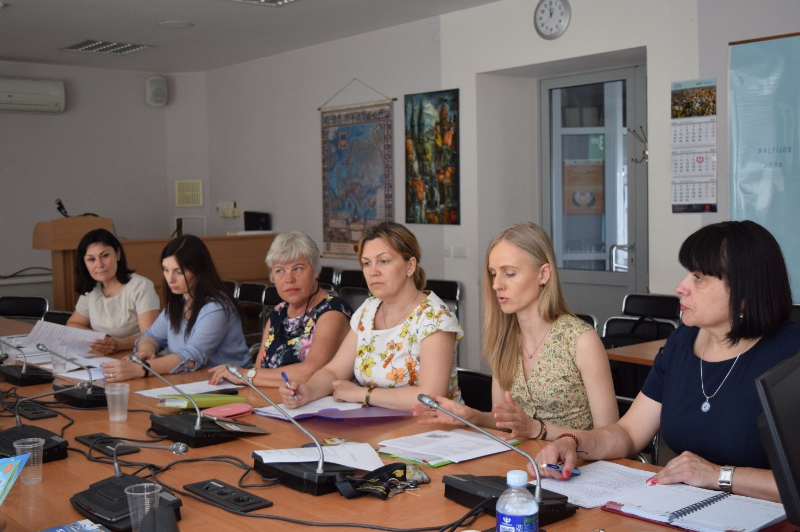
Klaipėdos rajono savivaldybės peticijų komisija sudaryta Klaipėdos rajono savivaldybės tarybos 2019-05-30 sprendimas Nr. T11-127. Komisijos pirmininkas – Andrius Vainius, Klaipėdos rajono savivaldybės tarybos narys, nariai: Aušra Gudauskienė − Klaipėdos rajono savivaldybės tarybos narė, Andrius Adomaitis − Klaipėdos rajono savivaldybės tarybos narys.
Ataskaitiniu laikotarpiu Komisija sušaukė 4 Komisijos posėdžius ir išnagrinėjo du kreipimusis: „Dėl Klaipėdiečių teisės į sveiką ir švarią gyvenamąją aplinką užtikrinimo“ ir „Dėl Sporto ir sveikatingumo komplekso (baseino) Gargžduose statybos“. Parengė ir išsiuntė 18 įvairaus pobūdžio raštus.

Klaipėdos rajono savivaldybės strateginio planavimo komisija sudaryta Klaipėdos rajono savivaldybės tarybos 2019-05-03 sprendimu Nr. T11-107. Komisijos pirmininkas - Savivaldybės meras Bronius Markauskas.
Per ataskaitinį laikotarpį 2019 m. įvyko 8 Klaipėdos rajono savivaldybės strateginio planavimo komisijos posėdžiai, kurių metu buvo išnagrinėti 28 klausimai.
Posėdžių metu buvo svarstomi Klaipėdos rajono savivaldybės strateginio veiklos plano 2019–2020 m., 2019 m. Klaipėdos rajono savivaldybės biudžeto projektai bei teikti siūlymai Tarybai pritarti šiems dokumentams. Taip pat svarstyti siūlymai tikslinti Klaipėdos rajono savivaldybės strateginį veiklos planą 2019–2020 m. ir 2019 m. Klaipėdos rajono savivaldybės biudžetą, svarstytos strateginio veiklos plano ir plėtros strateginio planavimo įgyvendinimo ataskaitos, planuojami įgyvendinti projektai, kurie būtų finansuojami išorės lėšomis.

Sodininkų bendrijų specialiosios rėmimo programos paraiškų vertinimo komisija sudaryta Klaipėdos rajono savivaldybės tarybos 2019-05-31 Nr. T11-157. Komisijos pirmininkas – Savivaldybės tarybos narys Alfredas Šiaulys.
Per ataskaitinį laikotarpį įvyko 2 posėdžiai. Posėdyje buvo apsvarstyti 8 rėmimo prašymai. Pritarta 7 pareiškėjų prašymams ir skirta 9800 Eurų.

Klaipėdos rajono žemės ūkio ir kaimo plėtros rėmimo programos vertinimo komisija sudaryta Klaipėdos rajono savivaldybės tarybos 2019-06-27 sprendimu Nr. T11-172. Komisijos pirmininkė − Savivaldybės tarybos narė Loreta Piaulokaitė - Motuzienė.
2019 metus įvyko 4 komisijos posėdžiai, apsvarstyti 4 klausimai. Programai buvo skirta 10000 Eur.
Komisija Programos lėšas skyrė:
- Ūkininkui Ernestui Rimvydui nukentėjusiam nuo gaisro skirta 3200,00 Eur.
- Klaipėdos rajono ūkininkų sąjungai – 280,00 Eur nuvykimo į LŪS 100-čio įkūrimo ir 30-čio atkūrimo šventę autobuso išlaidoms kompensuoti (autobuso nuomai).
- Klaipėdos krašto bitininkų bendruomenei „Midutis“– 1500,00 Eur IV Tarptautinei Vakarų Lietuvos bitininkų mokslinei konferencijai (patalpų nuomai, lektoriams, pranešimams spaudoje bei kitoms reklaminėms medžiagoms, leidybos paslaugoms ( konferencijos informacinė dalomoji medžiaga) ir kt.) išlaidoms padengti;
- Klaipėdos rajono ūkininkų sąjungai – tradicinei vakaronei „Metų ūkis – 2019“ skirta 4850,0 Eur;
Viso panaudota lėšų skirtų programai – 9830,00 Eur.
Nepanaudotos paramai skirtos lėšos - 170,00 Eur grąžintos į Savivaldybės biudžetą.

Klaipėdos rajono savivaldybės tarptautinio bendradarbiavimo taryba sudaryta Klaipėdos rajono savivaldybės tarybos 2019-08-29 sprendimu Nr. T11-265 (pakeista 2019-11-28 sprendimu Nr. T11-382). Tarybos pirmininkas – Klaipėdos rajono savivaldybės meras Bronius Markauskas.
Per ataskaitinį laikotarpį 2019 m. vyko 1 Tarptautinio bendradarbiavimo tarybos posėdis, kuriame svarstytas 1 klausimas ir priimtas 1 nutarimas.
2019-08-13 vykusiame Tarptautinio bendradarbiavimo tarybos posėdyje svarstyta bei pritarta Klaipėdos rajono savivaldybės tarptautinio bendradarbiavimo tarybos ir Klaipėdos rajono savivaldybės tarptautinių projektų programos valdybos apjungimo į vieną tarybą.

Klaipėdos rajono savivaldybės akcijų privatizavimo komisija sudaryta Klaipėdos rajono savivaldybės tarybos 2019-05-30 sprendimu Nr. T11-137. Komisijos pirmininkas − Savivaldybės tarybos narys Nerijus Galvanauskas.
2019 m. komisija į posėdžius nesirinko, nes LR Vyriausybė dar nepatvirtino teiktų akcijų paketo privatizavimo.

Klaipėdos rajono daugiabučių namų savininkų bendrijų rėmimo programos lėšų skirstymo komisija sudaryta Klaipėdos rajono savivaldybės tarybos 2019-05-30 sprendimu Nr. T11-139. Komisijos pirmininkas − Savivaldybės tarybos narys Arvydas Katkus. 2019 m. komisija rinkosi 2 kartus, apsvarstė 4 klausimus, 4 bendrijoms skirta parama.

Klaipėdos rajono savivaldybės smulkiojo ir vidutinio verslo plėtros programos vertinimo komisija sudaryta Klaipėdos rajono savivaldybės tarybos 2019-05-30 sprendimu Nr. T11-150. Komisijos pirmininkė – Savivaldybės mero pavaduotoja Audronė Balnionienė.
Per ataskaitinį laikotarpį įvyko 4 posėdžiai, kurių metu išnagrinėti 7 klausimai, priimti 36 nutarimai bei pakeisti programos nuostatai. Nuostatų keitimo esmė – atsižvelgti į VšĮ „Versli Lietuva“ rekomendaciją, skiriamą finansinę paramą orientuoti tik smulkiojo verslo rėmimui, pakeičiant programos nuostatų pavadinimą iš „Klaipėdos rajono smulkiojo ir vidutinio verslo plėtros programos nuostatų“ į „Klaipėdos rajono smulkiojo verslo rėmimo programos nuostatus“. Be to pakeistuose nuostatuose plačiau aprašytos remiamos išlaidų sritys, praplėstas paramos skyrimo prioritetų sąrašas, atsisakyta neaktualių kompensuojamų išlaidų sričių bei nuostatai papildyti neremtinų veiklų sąrašu.
Per 2019 m. buvo gauta 21 paraiška dėl dalinio išlaidų finansavimo pagal Klaipėdos rajono savivaldybės SVV plėtros programą bei pasirašyta 14 paramos skyrimo sutarčių, kurių bendra vertė – 10 000 Eur. Daugiausia dalinio finansavimo buvo prašoma pagal Programos 15.3. punktą „Paraišką pateikusio SVV įrangos ir darbo priemonių įsigijimo, naujos interneto svetainės sukūrimo išlaidoms iš dalies padengti“.
Panaudojant 2019 m. SVV plėtros programos vykdymui numatytas lėšas, buvo organizuotas verslo idėjų konkursas „Verslumo manija“. Šis konkursas sulaukė didelio susidomėjimo, kuriame dalyvavo virš 30 Klaipėdos rajono gyventojų. Konkurso nugalėtojų piniginiams prizams buvo panaudota 10 000 Eur Klaipėdos rajono savivaldybės Smulkiojo ir vidutinio verslo plėtros programos 2019 m. įgyvendinimui numatytų lėšų.

Klaipėdos rajono savivaldybės verslo įmonių apdovanojimų komisija sudaryta Klaipėdos rajono savivaldybės tarybos 2019-06-17 sprendimu Nr. T11-190. Komisijos pirmininkas – Savivaldybės meras Bronius Markauskas.
2019 m. Komisija nerengė posėdžių.
Klaipėdos rajono savivaldybės prašymų dėl lankytinos vietos pavadinimo suteikimo nagrinėjimo komisija sudaryta Klaipėdos rajono savivaldybės tarybos 2019-08-29 sprendimu Nr. T11-234. Komisijos pirmininkas − Savivaldybės tarybos narys Virgilijus Skuodas.
2019 m. Komisija nerengė posėdžių, nes nebuvo gauta prašymų.
Klaipėdos rajono savivaldybės nevyriausybinių organizacijų (toliau – NVO) taryba sudaryta Klaipėdos rajono savivaldybės tarybos 2019-08-29 sprendimu Nr. T11-226. Tarybos pirmininkė – VšĮ „Revilita“ vadovė Rekvita Bagdonienė.
2019 metais suorganizuoti 3 NVO tarybos posėdžiai, NVO tarybos nariams pristatyti Nevyriausybinių organizacijų ir bendruomeninės veiklos stiprinimo programos įgyvendinimo Klaipėdos rajone finansuoti 40 bendruomenių, nevyriausybinių organizacijų, VšĮ ir sporto klubų projektai, jų įgyvendinimo analizė. Priimtas protokolinis sprendimas nekeisti Nevyriausybinių organizacijų ir bendruomeninės veiklos stiprinimo programos 2020 metams.
NVO tarybos posėdžiuose svarstyti aktualūs klausimai, dėl NVO mokymų, strateginių planų, veiklos.

Klaipėdos rajono bendruomeninių organizacijų (toliau – BO) taryba sudaryta Klaipėdos rajono savivaldybės tarybos 2019-09-26 sprendimu Nr. T11-316.
BO tarybos pirmininke išrinkta Gedminų bendruomenės pirmininkė Jolanta Gervaitienė. Įvyko 3 BO tarybos posėdžiai, kuriuose: pristatyti Nevyriausybinių organizacijų ir bendruomeninės veiklos stiprinimo programos įgyvendinimo Klaipėdos rajone finansuoti 40 bendruomenių, nevyriausybinių organizacijų, VšĮ ir sporto klubų projektai, jų įgyvendinimo analizė. Priimtas protokolinis sprendimas nekeisti Nevyriausybinių organizacijų ir bendruomeninės veiklos stiprinimo programos 2020 metams;
Nutarta organizuoti mokymus NVO ir BO atstovams “NVO ir bendruomenių gebėjimų bei kompetencijų ugdymas“.
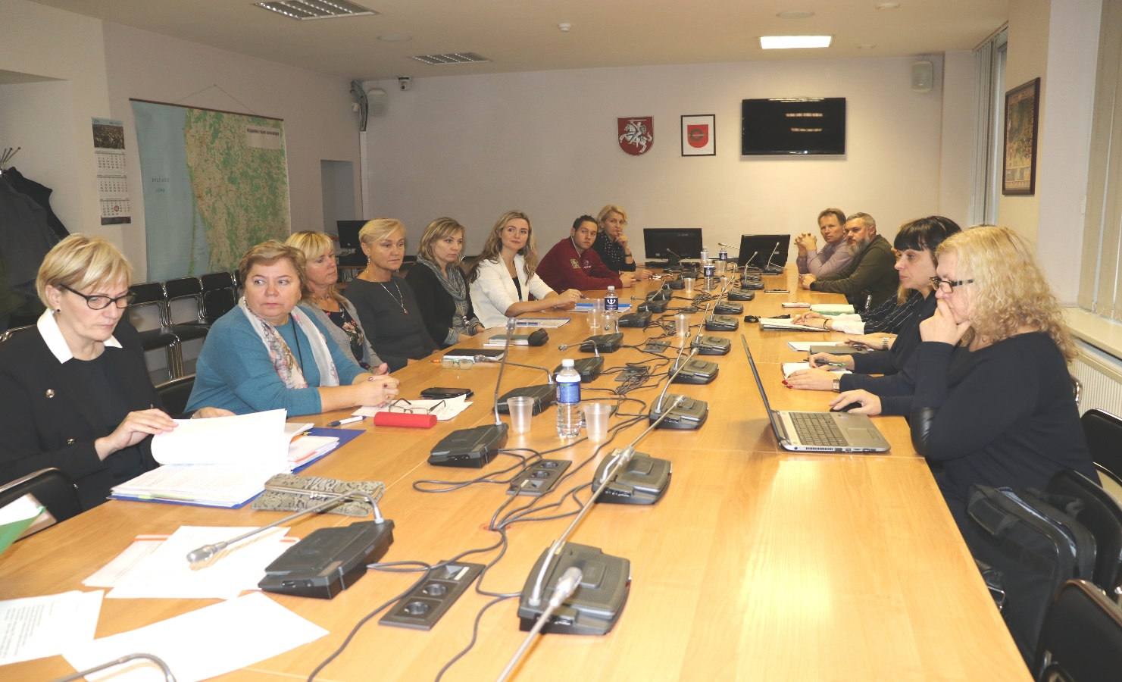
Susitikimas su bendruomeninėmis organizacijomis

Klaipėdos rajono savivaldybės tradicinių religinių bendruomenių ir bendrijų rėmimo programos prašymų vertinimo komisija sudaryta Klaipėdos rajono savivaldybės tarybos 2019-08-29 sprendimu Nr. T11-227. Komisijos pirmininkas – Klaipėdos rajono tarybos narys Raimundas Daubaris.
Per ataskaitinį laikotarpį įvyko 1 posėdis. Iš Klaipėdos rajono religinių bendruomenių ir bendrijų rėmimo programos pastovioji lėšų dalis skirta 12 religinių bendruomenių, kintamosios dalies lėšos skirtos 2 religinėms bendruomenėms, parengta 14 sutarčių, kurių bendra vertė – 50 000 Eur, pateikta 14 ataskaitų.
Svarstytos Klaipėdos rajono religinių bendruomenių ir bendrijų rėmimo programos kintamosios lėšų dalies paraiškos 2020 metų daliniam finansavimui gauti, pateikti pasiūlymai Savivaldybės administracijos direktoriui 2020 metais iš Religinių bendruomenių ir bendrijų programos kintamosios lėšų dalies finansavimą skirti penkioms religinėms bendruomenėms – 23 000 eurų.

Kandidatų į Gargždų miesto garbės piliečio vardą atrankos komisija sudaryta Klaipėdos rajono savivaldybės tarybos 2019-05-30 sprendimu Nr. T11-133. Komisijos pirmininkas- Savivaldybės meras B. Markauskas. Komisija 2019 m. posėdžiavo du kartus. Pirmajame posėdyje (2019-05-30) buvo svarstomi kandidatai į Gargždų miesto piliečio garbės vardą. Nutarta nesiūlyti Tarybai 2019 metais suteikti Garbės piliečio vardą. Antrajame posėdyje (2019-12-31) svarstytas Gargždų miesto garbės piliečio vardo nuostatų keitimo klausimas. Nutarta nuostatus pakeisti nauja redakcija, papildant komisiją dviem visuomenės atstovais.

__________________________

